**Vrai ou faux ? Prouve-le**

<https://numerique50.l-educ.fr/prouve-le/prouve-le/>

Situation 1 (CE2)

**En octobre, les promeneurs viennent écouter cet animal en forêt ; c’est le mâle qui appelle ses petits.**

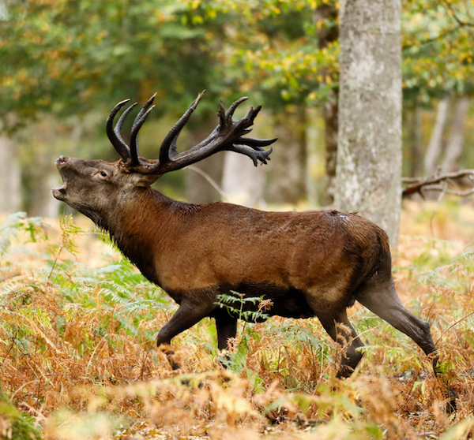

Adresse de la page

<https://numerique50.l-educ.fr/actualites/prouve-le-cycle-2-7/>

Situation 2 (CM)

**En 1937, Saint-Exupéry, l’auteur du Petit Prince, s’est posé sur une piste de la Manche au milieu des moutons avec son Caudron Simoun.**

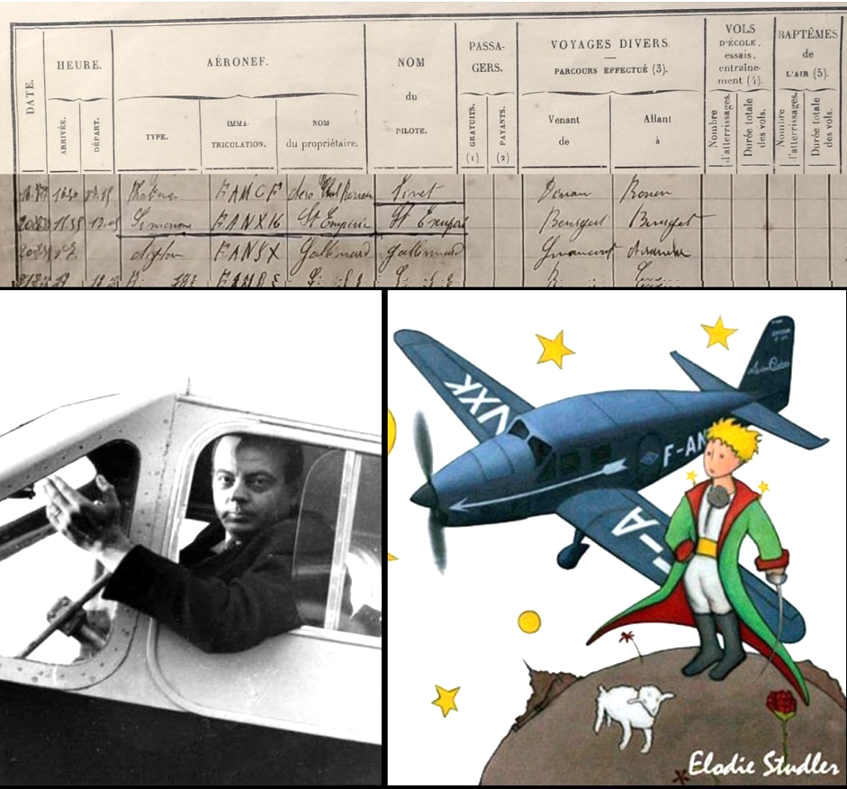

<https://numerique50.l-educ.fr/actualites/prouve-le-cycle-3-13/>

Situation n°3 (CE2)

**A l’occasion des 5 ans de la victoire de l’équipe de France de football lors de la coupe du monde de 2018, un billet de 5 euros sera édité à l’effigie de son capitaine, Kylian Mbappé.**

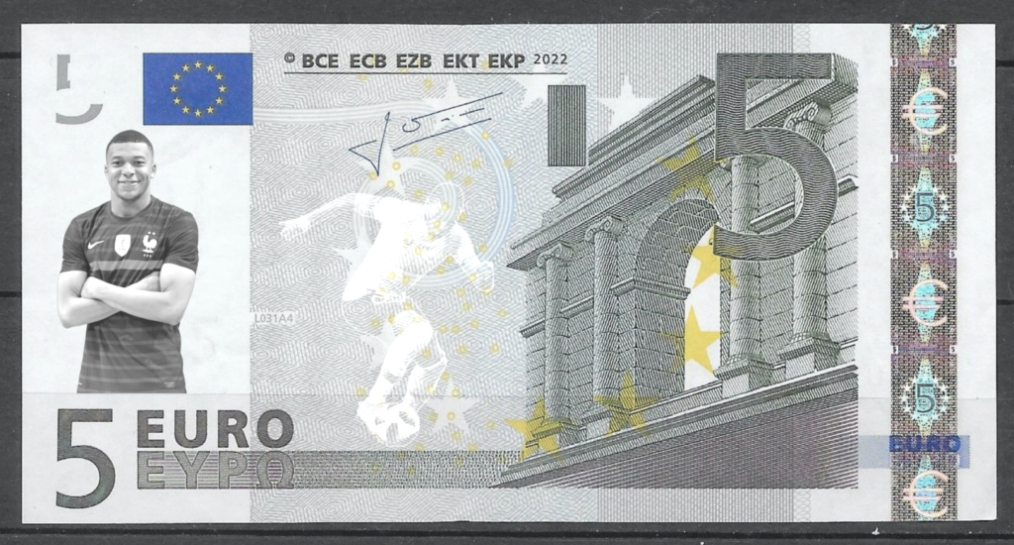

Situation n°4 (CM)

**Sensible à l’écologie, le roi d’Angleterre roule avec cette voiture, modifiée en voiture électrique.**

